
责任编辑：孙文娟
电 话：86-010-58303547
传 真：86-010-58303388
编辑邮箱：yly@chinaccm.com
地址：北京市朝阳区惠河南街1091号中商联大厦（邮编：100022）

中商网聚丙烯周报
2021.6.11
聚丙烯市场周报目录
一、一周石化企业PP出厂价格及生产情况 3
1、 PP出厂价格 3
2、 PP出厂价格走势图 15
3、部分石化厂家装置情况 15
二、一周国内PP市场评述 16
1、一周国内PP市场分析及后市预测 16
三、本周国际PP市场报价及走势图 19
1．一周国际PP市场价格汇总表 19
2．国际PP市场价格走势图 19
四、上游动态 20
1、国际原油期货价格走势图 20
2、远东丙烯市场价格 20
3.亚洲丙烯价格走势图 21

一、一周石化企业PP出厂价格及生产情况
销售公司 | 生产厂家 | 牌号 | 用途 | 涨跌 | 2021/6/10 | 2021/6/3 | 备注
中油东北 | 大庆炼化 | EPS30R | 共聚 | - | 8800 | 8800 | 定价
中油东北 | 大庆炼化 | PA-14D | 管材 | -150 | 10850 | 11000 | 定价
中油东北 | 大庆炼化 | PPB4228 | 管材 | -150 | 10250 | 10400 | 定价
中油东北 | 大庆炼化 | T30S | 拉丝 | -250 | 8350 | 8600 | 定价
中油东北 | 大庆炼化 | T38F | 膜料 | - | - | - | 暂不报价
中油东北 | 大庆石化 | T30S | 拉丝 | -250 | 8400 | 8650 | 定价
中油东北 | 大庆石化 | T38F | 膜料 | -250 | 8450 | 8700 | 定价
中油东北 | 大连石化 | T30S | 拉丝 | -250 | 8350 | 8600 | 定价
中油东北 | 大连石化 | T36F | 膜料 | - | - | - | 暂不报价
中油东北 | 大连石化 | Z69S | 纤维 | - | - | - | 暂不报价
中油东北 | 大连西太 | T30S | 拉丝 | -150 | 8350 | 8500 | 定价
中油东北 | 抚顺石化 | T30S | 拉丝 | - | - | - | 定价
中油东北 | 抚顺石化 | T38FE | 膜料 | - | - | - | 定价
中油东北 | 抚顺石化 | Z30S | 纤维 | -100 | 8750 | 8850 | 定价
中油华东 | 大庆炼化 | Z30S | 纤维 | 100 | 8800 | 8700 | 挂牌
中油华东 | 大庆石化 | T30S | 拉丝 | - | 8700 | 8700 | 挂牌
中油华东 | 大庆石化 | T38F | 膜料 | - | 8600 | 8600 | 定价
中油华东 | 独山子石化 | EPS30R | 低融共聚 | - | - | 9200 | 暂无报价
中油华北 | 华北石化 | T28FE | 膜料 | -250 | 8500 | 8750 | 挂牌
中油华北 | 华北石化 | T30S | 拉丝 | -250 | 8400 | 8650 | 挂牌
中油华北 | 大庆炼化 | PA14D | 管材 | -100 | 11000 | 11100 | 挂牌
中油华北 | 大庆炼化 | PPB4228 | 管材 | -400 | 10000 | 10400 | 挂牌
中油华北 | 大庆石化 | T30S | 拉丝 | -250 | 8550 | 8800 | 挂牌
中油华北 | 大庆石化 | T38F | 膜料 | -250 | 8500 | 8750 | 挂牌
中油华北 | 独山子石化 | EPS30R | 低熔共聚 | -50 | 8700 | 8750 | 挂牌
中油华南 | 兰港 | H9018 | 注塑 | - | 9000 | 9000 | 挂牌
中油华南 | 大庆石化 | T30S | 拉丝 | -150 | 8600 | 8750 | 定价
中油华南 | 广西石化 | L5E89 | 拉丝 | -200 | 8550 | 8750 | 挂牌
中油华南 | 独山子石化 | K8003 | 共聚 | -100 | 9150 | 9250 | 挂牌
中油西北 | 兰州石化 | F401 | 拉丝 | - | - | - | 暂无报价
中油西北 | 兰州石化 | T30S | 拉丝 | -70 | 8430 | 8500 | 挂牌
中油西北 | 独山子石化 | EPS30R | 共聚 | - | 8800 | 8800 | 挂牌
中油西北 | 独山子石化 | T30S | 拉丝 | - | - | - | 暂无报价
中油西南 | 兰州石化 | SP179 | 汽车专用料（高熔共聚） | - | 8900 | 8900 | 挂牌
中油西南 | 兰州石化 | T30S | 拉丝 | -100 | 8550 | 8650 | 挂牌
中油西南 | 兰州石化 | T38F | 膜料 | -100 | 8600 | 8700 | 挂牌
中油西南 | 兰港石化 | H9018 | 注塑 | - | 8850 | 8850 | 挂牌
中油西南 | 大庆炼化 | PA14D | 管材 | - | 11000 | 11000 | 挂牌
中油西南 | 大庆炼化 | V30G | 注塑 | - | 8550 | 8550 | 定价
中油西南 | 独山子石化 | 0640P | 管材 | - | 10450 | 10450 | 挂牌
中油西南 | 独山子石化 | EPS30R | 共聚 | 100 | 8950 | 8850 | 挂牌
中油西南 | 独山子石化 | F1002B | 膜料 | - | - | - | 暂无报价
中油西南 | 独山子石化 | K8003 | 共聚 | - | 9200 | 9200 | 挂牌
中油西南 | 独山子石化 | S1003 | 拉丝 | -100 | 8550 | 8650 | 挂牌
中油西南 | 独山子石化 | T30S | 拉丝 | -100 | 8550 | 8650 | 挂牌
中石化销售华东分公司 | 上海石化 | F280/F280S | 膜料 | -250 | 8650 | 8900 | 定价
中石化销售华东分公司 | 上海石化 | F800E/F800EDF | 流延膜 | -200 | 9300 | 9500 | 定价
中石化销售华东分公司 | 上海石化 | FC801MX | CPP膜料 | -200 | 9000 | 9200 | 定价
中石化销售华东分公司 | 上海石化 | GM1600E | 透明丙 | -200 | 10350 | 10550 | 定价
中石化销售华东分公司 | 上海石化 | M180R | 低熔共聚 | - | 8850 | 8850 | 定价
中石化销售华东分公司 | 上海石化 | M250E | 透明丙 | -200 | 10600 | 10800 | 定价
中石化销售华东分公司 | 上海石化 | M2600R | 高熔共聚 | -300 | 9100 | 9400 | 定价
中石化销售华东分公司 | 上海石化 | M700R | 低熔共聚 | -300 | 9000 | 9300 | 定价
中石化销售华东分公司 | 上海石化 | M800E | 透明丙 | -200 | 10700 | 10900 | 定价
中石化销售华东分公司 | 上海石化 | T300 | 拉丝 | -250 | 8550 | 8800 | 定价
中石化销售华东分公司 | 上海石化 | Y1600 | 纤维料 | - | - | - | 暂不报价
中石化销售华东分公司 | 上海石化 | Y2600T | 纤维 | -250 | 8950 | 9200 | 定价
中石化销售华东分公司 | 九江石化 | T30S | 拉丝 | -250 | 8200 | 8450 | 定价
中石化销售华东分公司 | 九江石化 | T36F | 膜料 | -250 | 8250 | 8500 | 定价
中石化销售华东分公司 | 扬子石化 | C180 | 冷水管材 | -200 | 10100 | 10300 | 定价
中石化销售华东分公司 | 扬子石化 | F401(PPH-T03-H) | 拉丝 | -250 | 8550 | 8800 | 定价
中石化销售华东分公司 | 扬子石化 | J340(PPB-M02) | 低熔共聚 | - | 8950 | 8950 | 定价
中石化销售华东分公司 | 扬子石化 | K8003(PPB-M02-V) | 低熔共聚 | - | 8800 | 8800 | 定价
中石化销售华东分公司 | 扬子石化 | K9927 | 低熔共聚 | - | 8800 | 8800 | 定价
中石化销售华东分公司 | 扬子石化 | S1004(PPH-T03) | 拉丝 | -250 | 7600 | 7850 | 定价
中石化销售华东分公司 | 扬子石化 | S700 | 纤维 | -250 | 8750 | 9000 | 定价
中石化销售华东分公司 | 镇海炼化 | EPS30R | 共聚 | - | 8750 | 8750 | 定价
中石化销售华东分公司 | 镇海炼化 | M30RH | 共聚 | -300 | 8700 | 9000 | 定价
中石化销售华东分公司 | 镇海炼化 | T30S | 拉丝 | -250 | 8350 | 8600 | 定价
中石化销售华中分公司 | 中原石化 | T30S(PPH-T03) | 拉丝 | -250 | 8300 | 8550 | 定价
中石化销售华中分公司 | 武汉凤凰 | PPH-T03 | 拉丝 | -200 | 8300 | 8500 | 定价
中石化销售华中分公司 | 武汉石化 | PPH-F03D/F03G | 膜料 | -250 | 8350 | 8600 | 定价
中石化销售华中分公司 | 洛阳石化 | PPH-T03 | 拉丝 | -250 | 8300 | 8550 | 定价
中石化销售华中分公司 | 湖南长岭 | PPH-F03G | 膜料 | -250 | 8450 | 8700 | 定价
中石化销售华中分公司 | 湖南长岭 | PPH-M17 | 注塑 | -250 | 8300 | 8550 | 定价
中石化销售华中分公司 | 湖南长岭 | SLPP-200A | 纤维 | -250 | 8400 | 8650 | 定价
中石化销售华中分公司 | 湖南长盛 | T30S | 拉丝 | -250 | 8250 | 8500 | 定价
中石化销售华中分公司 | 荆门石化 | PPH-F03D | 膜料 | -250 | 8350 | 8600 | 定价
中石化销售华中分公司 | 荆门石化 | PPH-T03 | 拉丝 | -250 | 8300 | 8550 | 定价
中石化销售华中分公司 | 荆门石化 | Z30S | 纤维 | -200 | 8350 | 8550 | 定价
中石化销售华北分公司 | 中沙石化 | 500N | 注塑 | -100 | 8350 | 8450 | 定价
中石化销售华北分公司 | 中沙石化 | 550J | 拉丝 | -100 | 8450 | 8550 | 定价
中石化销售华北分公司 | 中沙石化 | EP200K | 低熔共聚 | -100 | 8550 | 8650 | 定价
中石化销售华北分公司 | 中沙石化 | EP300H | 低熔共聚 | -100 | 8550 | 8650 | 定价
中石化销售华北分公司 | 中沙石化 | EP548RQ | 高熔共聚 | -100 | 8700 | 8800 | 定价
中石化销售华北分公司 | 天津联合 | EPS30R | 低熔共聚 | -100 | 8550 | 8650 | 定价
中石化销售华北分公司 | 天津联合 | T30S | 拉丝 | -200 | 8400 | 8600 | 定价
中石化销售华北分公司 | 济南炼厂 | H30S | 无纺 | - | 8600 | 8600 | 定价
中石化销售华北分公司 | 济南炼厂 | T30S | 拉丝 | -100 | 8400 | 8500 | 定价
中石化销售华北分公司 | 济南炼厂 | T36F | 膜料 | - | - | - | 暂不报价
中石化销售华北分公司 | 济南炼厂 | W28 | 无纺 | -200 | 8400 | 8600 | 定价
中石化销售华北分公司 | 济南炼厂 | Z30S | 纤维 | -200 | 8550 | 8750 | 定价
中石化销售华北分公司 | 燕山石化 | B1101 | 管材 | - | 11350 | 11350 | 定价
中石化销售华北分公司 | 燕山石化 | B4101 | 管材 | - | 10500 | 10500 | 定价
中石化销售华北分公司 | 燕山石化 | B4808 | 透明丙 | - | 10200 | 10200 | 定价
中石化销售华北分公司 | 燕山石化 | B8101 | 管材 | - | 10500 | 10500 | 定价
中石化销售华北分公司 | 燕山石化 | C5608 | 三元共聚 | - | 11000 | 11000 | 定价
中石化销售华北分公司 | 燕山石化 | K1008 | 注塑 | -150 | 8650 | 8800 | 定价
中石化销售华北分公司 | 燕山石化 | K4818 | 无规共聚 | -100 | 10300 | 10400 | 定价
中石化销售华北分公司 | 燕山石化 | K4912 | 医用注射 | -150 | 9850 | 10000 | 定价
中石化销售华北分公司 | 燕山石化 | K6606 | 低熔共聚 | -200 | 9250 | 9450 | 定价
中石化销售华北分公司 | 燕山石化 | K7726 | 洗衣机 | -200 | 9200 | 9400 | 定价
中石化销售华北分公司 | 燕山石化 | K8003 | 低熔共聚 | -200 | 9200 | 9400 | 定价
中石化销售华北分公司 | 燕山石化 | K8303 | 低熔共聚 | -200 | 9200 | 9400 | 定价
中石化销售华北分公司 | 燕山石化 | K9026 | 高融共聚 | -200 | 9800 | 10000 | 定价
中石化销售华北分公司 | 燕山石化 | PPR4220 | 管材 | - | 11050 | 11050 | 定价
中石化销售华北分公司 | 燕山石化 | S1003 | 拉丝 | -150 | 8650 | 8800 | 定价
中石化销售华北分公司 | 燕山石化 | T1701 | 土工隔栅专用料 | -150 | 9900 | 10050 | 定价
中石化销售华北分公司 | 青岛石化 | T30S | 拉丝 | -150 | 8400 | 8550 | 定价
中石化销售华北分公司 | 青岛石化 | T36F | 膜料 | -250 | 8500 | 8750 | 定价
中石化销售华北分公司 | 青岛石化 | V30G | 注塑 | -150 | 8500 | 8650 | 定价
中石化销售华北分公司 | 齐鲁石化 | EPS30R | 低熔共聚 | -100 | 8750 | 8850 | 定价
中石化销售华北分公司 | 齐鲁石化 | EPS30RA | 低熔共聚 | -100 | 8750 | 8850 | 定价
中石化销售华北分公司 | 齐鲁石化 | QP73N | 低熔共聚 | - | - | - | 暂不报价
中石化销售华北分公司 | 齐鲁石化 | QP83N | 专用料（低融） | -100 | 8650 | 8750 | 定价
中石化销售华北分公司 | 齐鲁石化 | SP179 | 汽车专用料（低熔共聚） | - | 8950 | 8950 | 定价
中石化销售华北分公司 | 齐鲁石化 | T30S | 拉丝 | - | 9750 | 9750 | 定价
中石化销售华北分公司 | 齐鲁石化 | T36F | 膜料 | - | 9800 | 9800 | 定价
中石化销售华南分公司 | 广州石化 | CJS700 | 注塑 | 50 | 9750 | 9700 | 定价
中石化销售华南分公司 | 广州石化 | CJS800 | 注塑 | - | 8800 | 8800 | 定价
中石化销售华南分公司 | 广州石化 | CS820 | 纺丝 | - | 9000 | 9000 | 定价
中石化销售华南分公司 | 广州石化 | F401 | 拉丝 | - | 9000 | 9000 | 定价
中石化销售华南分公司 | 广州石化 | J501/JF501 | 拉丝 | - | 9000 | 9000 | 定价
中石化销售华南分公司 | 广州石化 | J641 | 共聚 | -100 | 8800 | 8900 | 定价
中石化销售华南分公司 | 广州石化 | K1104 | 拉丝 | - | 9000 | 9000 | 定价
中石化销售华南分公司 | 广州石化 | PPR4220 | 共聚 | -100 | 10300 | 10400 | 定价
中石化销售华南分公司 | 海南炼厂 | PPH-F03D | 膜料 | -200 | 8500 | 8700 | 定价
中石化销售华南分公司 | 海南炼厂 | PPH-T03 | 拉丝 | -200 | 8400 | 8600 | 定价
中石化销售华南分公司 | 海南炼厂 | V30G | 注塑 | -200 | 8400 | 8600 | 定价
中石化销售华南分公司 | 海南炼厂 | Z30S | 纤维 | -150 | 8400 | 8550 | 定价
中石化销售华南分公司 | 湛江东兴 | M17 | 均聚注塑 | - | 8500 | 8700 | 定价
中石化销售华南分公司 | 湛江东兴 | T03 | 拉丝 | -200 | 8450 | 8650 | 定价
中石化销售华南分公司 | 湛江东兴 | V30G | 注塑 | - | - | - | 暂无报价
中石化销售华南分公司 | 福建联合 | 1080K | 拉丝 | -300 | 8400 | 8700 | 定价
中石化销售华南分公司 | 福建联合 | 1100N | 注塑 | -450 | 8550 | 9000 | 定价
中石化销售华南分公司 | 福建联合 | 1104K | 拉丝 | -350 | 8500 | 8850 | 定价
中石化销售华南分公司 | 福建联合 | T30S | 拉丝 | -300 | 8400 | 8700 | 定价
中石化销售华南分公司 | 茂名石化 | EPC30R-H(PPB-M09) | 共聚 | -100 | 9350 | 9450 | 定价
中石化销售华南分公司 | 茂名石化 | EPS30R | 共聚 | -250 | 9000 | 9250 | 定价
中石化销售华南分公司 | 茂名石化 | EPT30R | 共聚 | - | 9050 | 9050 | 定价
中石化销售华南分公司 | 茂名石化 | HHP4 | 高熔共聚 | - | - | - | 暂不报价

（单位：元/吨）

PP出厂价格走势图
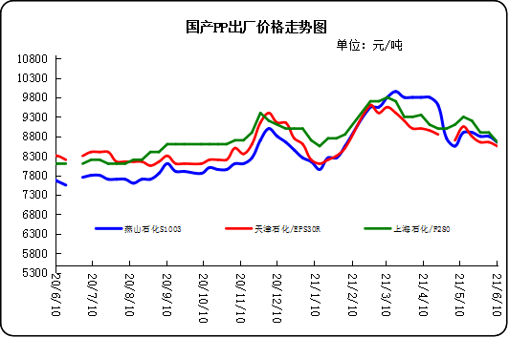

3、部分石化厂家装置情况
石化厂家 | 6月9日 | 产能（万吨/年）
齐鲁石化 | 产QCT20N，计划转产EPS30R | 7
燕山石化 | 一聚：产C5608 | 20
燕山石化 | 二聚：产PPR4220 | 4
燕山石化 | 三聚：昨天转产K9829H | 20
中原乙烯 | 新装置：产PPH-M16 | 10
中原乙烯 | 老装置：产PPB-M02 | 6
中沙天津 | 产EP548RQ | 45
天津联合 | 产EPS30R | 7
洛阳石化 | 老装置：2014年8月15日停车，该装置彻底停车 | 8
洛阳石化 | 新装置：产PPH-Y22 | 14
青岛炼化 | 产Z30S，计划明日转产FH-08 | 20
济南炼厂 | 产PPH-Y40(W28) | 12
上海石化 | 1PP：产M800E | 10
上海石化 | 2PP：产GM1600E | 10
上海石化 | 3PP：产M3000RH | 20
扬子石化 | 1PP装置A线：产J340，计划明日转产C180 | 10
扬子石化 | 1PP装置B线：12日起停车消缺三天 | 10
扬子石化 | 2PP装置：产PPB-M30-VH | 20
镇海炼化 | 1PP装置：产PPH-T03，计划明日转产M60T | 20
镇海炼化 | 2PP装置：产M02 | 30
九江石化 | 产T36F | 10
广州石化 | 一线：11月30日停车检修至元月8日开车 | 14
广州石化 | 二线：产CJS700 | 6
茂名石化 | 一线：产PPB-M02D | 17
茂名石化 | 二线：产N-Z30S | 30
茂名石化 | 三线：产K8003 | 20
北海炼化 | 11月23日起停车检修中，预计停车55天左右 | 20
福建联合 | 老装置：产T30S | 12
福建联合 | 新装置：一线产1100N，二线产1080K | 一线：33；二线：22
湛江东兴 | 产V30G | 14
钦州石化 | 产拉丝L5E89 | 20
海南炼厂 | 产T36F | 20
大庆石化 | 产T38F | 10
大庆炼化 | 老装置：产T30S | 30
大庆炼化 | 新装置：产V30G | 30
大连有机 | 新装置：产T30S | 20
大连有机 | 老装置A：产H39S-2 | 7
大连有机 | 老装置B：停车 | 5
大连西太 | 产T30S | 15
独山子石化 | 老装置一线：产EPS30R | 7
独山子石化 | 老装置二线：产V30S | 7
独山子石化 | 新装置一线：产K8003 | 30
独山子石化 | 新装置二线：产S1003 | 25
兰州石化 | 老装置：长期停车 | 5
兰州石化 | 新装置：产T28FE | 30

二、一周国内PP市场评述

1、一周国内PP市场分析及后市预测
本周PP市场回顾
本周国内市场价格震荡回落，期货破位，由于下游进入传统淡季，整体订单减少，制约下游采购积极性。规模以上塑编企业整体开工率下滑，较去年同期低。市场报盘弱势下滑，周内市场期货低位运行，市场提振作用有限。粉料报盘持续下跌，市场表现一般。华东地区部分塑编工厂因利润亏损严重，开工负荷降低。部分地区正值麦收时节，工厂工人放假，订单量较上周明显降温。预计6月下旬塑编工厂开工情况将有好转。局部限电政策虽有缓解，但由于近期人民币汇率走跌，出口窗口承压关闭。在新增扩能陆续投产下，市场看空预期有增未减。市场交投偏弱，中间商低库存操作为主。

国内部分PP市场周价格对比
市场 | 厂家 | 牌号 | 级别 | 6月10日 | 6月3日
北京 | 呼石化 | T30S | 拉丝料 | 8400 | 8700
北京 | 燕山石化 | K8303 | 共聚料 | 9200 | 9400
余姚 | 镇海炼化 | T30S | 拉丝料 | 8600 | 8750
余姚 | 镇海炼化 | EPS30R | 共聚料 | 8750 | 8750
广州 | 广西石化 | L5E89 | 拉丝料 | 8480 | 8700
广州 | 茂名石化 | EPS30R | 共聚料 | 9000 | 9100

下周分析预测
本周通过市场供需基本面分析，首先从供应上来看，第一库存方面，截至6月10日，两油塑料总库存环比上周同期增加，上游去库受阻;第二扩能方面，中韩石化及宁波福基二期均已成功投产，国内市场总产能已突破三千万吨大关，后期可重点关注青岛金能市场投产进程;第三检修方面，本周市场装置检修涉及产能检修损失量在环比增加，下周抚顺石化老装置有开车计划，预计下周检修损失量将减少，以上可见市场供应压力较大。其次从需求端来看，重点关注塑编行业，本周规模以上塑编企业整体开工率下滑较去年同期低。再者，考虑到宏观政策，国际方面，美联储通胀指标改革者表示目前的预期水平意味着美联储需要开始为缩减购债铺路，国内方面，发改委召开视频会议全面部署重要民生商品保供稳价工作，同时召开工作座谈会，研究进一步加强大宗商品价格监测预警和市场监管，均对商品价格起到一定的利空影响。综上所述，市场供需矛盾较大，基本面表现偏弱势为主，加之政策面的压制，尽管有来自成本端原油等价格的支撑，但不足以抵消多方利空，因此预计下周市场行情延续弱势的可能性较大，不过下跌空间有限。

- 国内PP拉丝料市场价格走势图
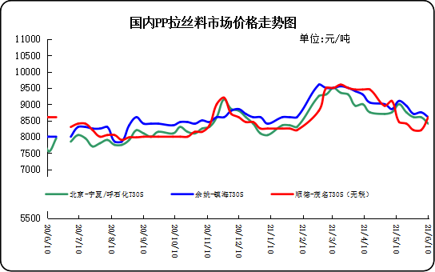

② 国内PP共聚市场价格走势图
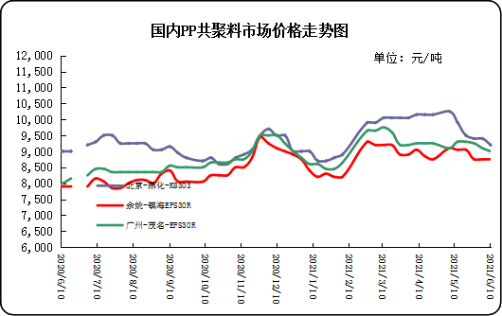

三、本周国际PP市场报价及走势图

1．一周国际PP市场价格汇总表
日期 | 类别 | FOB西北欧 | FD西北欧（合同价） | FAS休斯顿 | CFR远东 | CFR东南亚 | CFR东亚
2021-6-9 | PP纤维/注塑 | 2119-2123 | 2314-2318 | 2359-2381 | 1074-1076 | 1189-1191 | 1239-1241
2021-6-9 | IPP膜 | - | - | - | 1089-1091 | 1204-1206 | 1249-1251
2021-6-9 | BOPP | - | - | - | 1099-1101 | 1224-1226 | 1279-1281
2021-6-9 | PP共聚 | 2216-2220 | 2387-2391 | 2403-2425 | 1124-1126 | 1244-1246 | 1289-1291
备注 | 单位：美元/吨

2．国际PP市场价格走势图
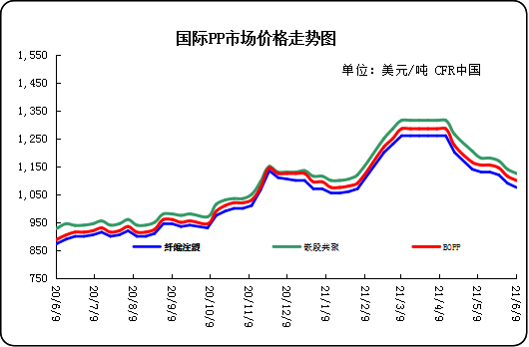

- 上游动态

1、国际原油期货价格走势图
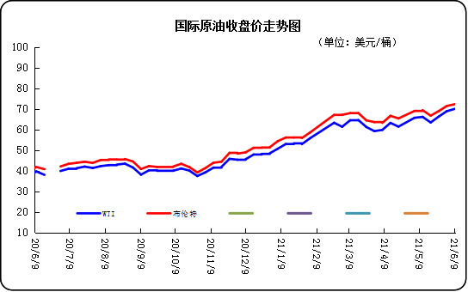

2、远东丙烯市场价格
日期 | FOB韩国 | CFR中国
2021/6/9 | 1015-1025 | 1070-1080
2021/6/8 | 1035-1045 | 1070-1080
2021/6/7 | 1040-1050 | 1070-1090
2021/6/4 | 1040-1050 | 1080-1090
2021/6/3 | 1040-1050 | 1105-1125
备注 | 美元/吨

3.亚洲丙烯价格走势图

